Báo cáo tuần 1+2

Khảo sát, phân tích yêu cầu hệ thống và đặc tả
  - Tổng quan đề tài

1. Khảo sát hiện trạng
Hiện nay, phần lớn các quán bida quy mô vừa và nhỏ vẫn quản lý theo phương pháp thủ công hoặc sử dụng các công cụ rời rạc (Excel, ghi chép sổ sách). Qua khảo sát thực tế, các vấn đề tồn tại bao gồm:
- Không theo dõi được trạng thái bàn theo thời gian thực
- Dễ xảy ra sai sót trong quá trình tính tiền giờ chơi
- Khó kiểm soát dịch vụ đi kèm (đồ uống, combo)
- Không lưu trữ lịch sử khách hàng
- Không có hệ thống thống kê và báo cáo chính xác
- Không tận dụng được dữ liệu để phân tích hành vi khách hàng
Ngoài ra, việc check-in khách hàng thân thiết hoàn toàn thủ công gây mất thời gian và không tối ưu trải nghiệm người dùng.

2. Mục tiêu hệ thống
Hệ thống được xây dựng nhằm:
- Tự động hóa quy trình quản lý quán bida
- Quản lý bàn và trạng thái bàn theo thời gian thực
- Tự động tính tiền chính xác
- Quản lý khách hàng và lịch sử giao dịch
- Cung cấp hệ thống báo cáo và thống kê
- Tích hợp AI nhận diện khuôn mặt để nâng cao trải nghiệm khách hàng

3. Đối tượng sử dụng (Actors)

Đối tượng | Mô tả
Khách hàng | Người đến sử dụng dịch vụ
Nhân viên | Người vận hành hệ thống, phục vụ khách
Quản lý | Người quản trị, theo dõi và điều hành
Hệ thống AI | Nhận diện khuôn mặt khách hàng

Phân tích Actor và vai trò

3.1. Khách hàng
- Không trực tiếp thao tác hệ thống
- Tham gia vào các nghiệp vụ:
  - Check-in
  - Sử dụng dịch vụ
  - Thanh toán

3.2. Nhân viên
- Sử dụng hệ thống thường xuyên
- Thực hiện:
  - Mở/đóng bàn
  - Gọi dịch vụ
  - Tính tiền
  - Quản lý khách hàng

3.3. Quản lý
- Có quyền cao nhất
- Thực hiện:
  - Quản lý toàn bộ hệ thống
  - Xem báo cáo
  - Quản lý nhân sự, kho, dịch vụ

3.4. Hệ thống AI
- Hoạt động tự động
- Thực hiện:
  - Nhận diện khách hàng
  - Gợi ý ưu đãi

II. Phân tích yêu cầu hệ thống

1. Giới thiệu

1.1 Mục đích hệ thống
Xây dựng hệ thống website quản lý quán bida nhằm:
- Quản lý bàn bida
- Quản lý khách hàng
- Quản lý nhân viên
- Quản lý dịch vụ (nước uống, đồ ăn)
- Quản lý hóa đơn
- Thống kê doanh thu
- Giảm việc ghi chép thủ công

1.2 Phạm vi hệ thống
Hệ thống cho phép:
Quản lý:
- Bàn bida
- Loại bàn
- Trạng thái bàn
- Khách hàng
- Nhân viên
- Dịch vụ
- Hóa đơn
- Thanh toán

2. Đối tượng sử dụng (Stakeholder)
Đối tượng | Mô tả
Chủ quán | Xem báo cáo, doanh thu
Nhân viên | Tạo bàn, tính tiền
Admin | Quản lý toàn bộ hệ thống
Khách hàng | Web Introduction

3. Mô tả nghiệp vụ hiện tại (AS-IS)
Quy trình vận hành quán bida hiện tại:
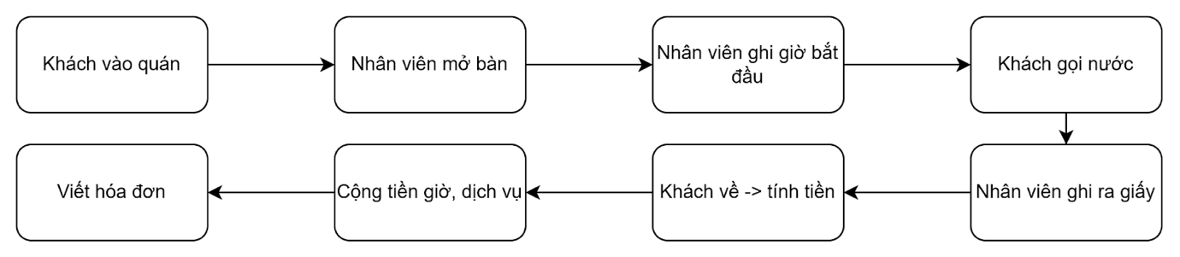
Vấn đề:
- Dễ sai sót giờ
- Khó thống kê
- Thất thoát tiền
- Không biết bàn nào đang trống
- Không biết doanh thu chính xác

4. Mô tả nghiệp vụ hệ thống mới (TO-BE)
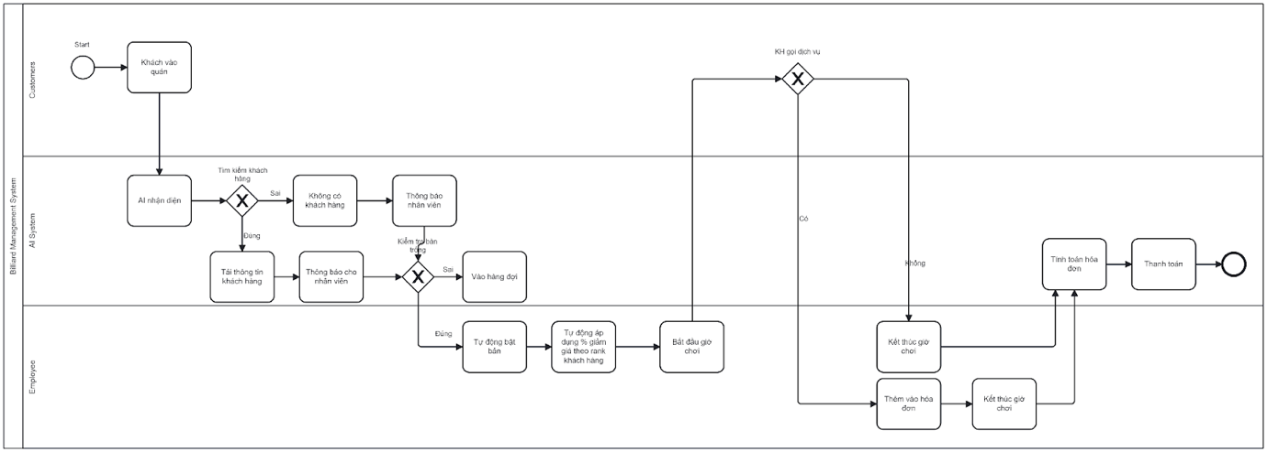
Giải quyết vấn đề:

5. Yêu cầu chức năng

5.1 Quản lý bàn
Hệ thống phải cho phép:
- Thêm bàn
- Sửa bàn
- Xóa bàn
- Xem danh sách bàn
- Trạng thái:
Trạng thái bàn:
- Available
- Playing
- Reserved
- Maintenance

5.2 Quản lý loại bàn
Ví dụ:
- Bida lỗ
- Bida phăng
- Bida 3 băng

5.3 Quản lý dịch vụ
Ví dụ:
- Nước suối
- Sting
- Bò khô
- Mì tôm

5.4 Quản lý chi tiết hóa đơn
- Tự động tính tiền theo thời gian chơi
- Tính tiền dịch vụ đi kèm
- Áp dụng giảm giá hoặc ưu đãi
- Xuất hóa đơn
5.5 Quản lý nhân viên
- Quản lý thông tin
- Quản lý ca làm
- Tính lương

5.6 Authentication
Hệ thống phải có:
Login:
- username
- password
Phân quyền:
Admin:
- full quyền
Staff:
- mở bàn
- thanh toán
Manager:
- xem báo cáo

Class Diagram
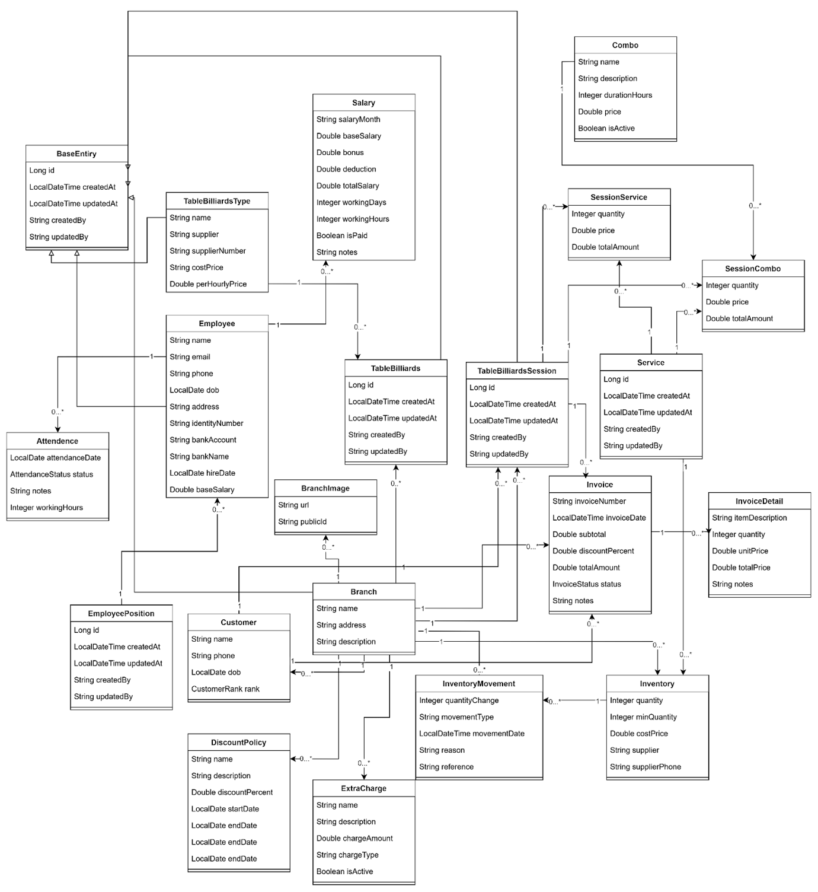

Activity diagram

1. Chức năng mở bàn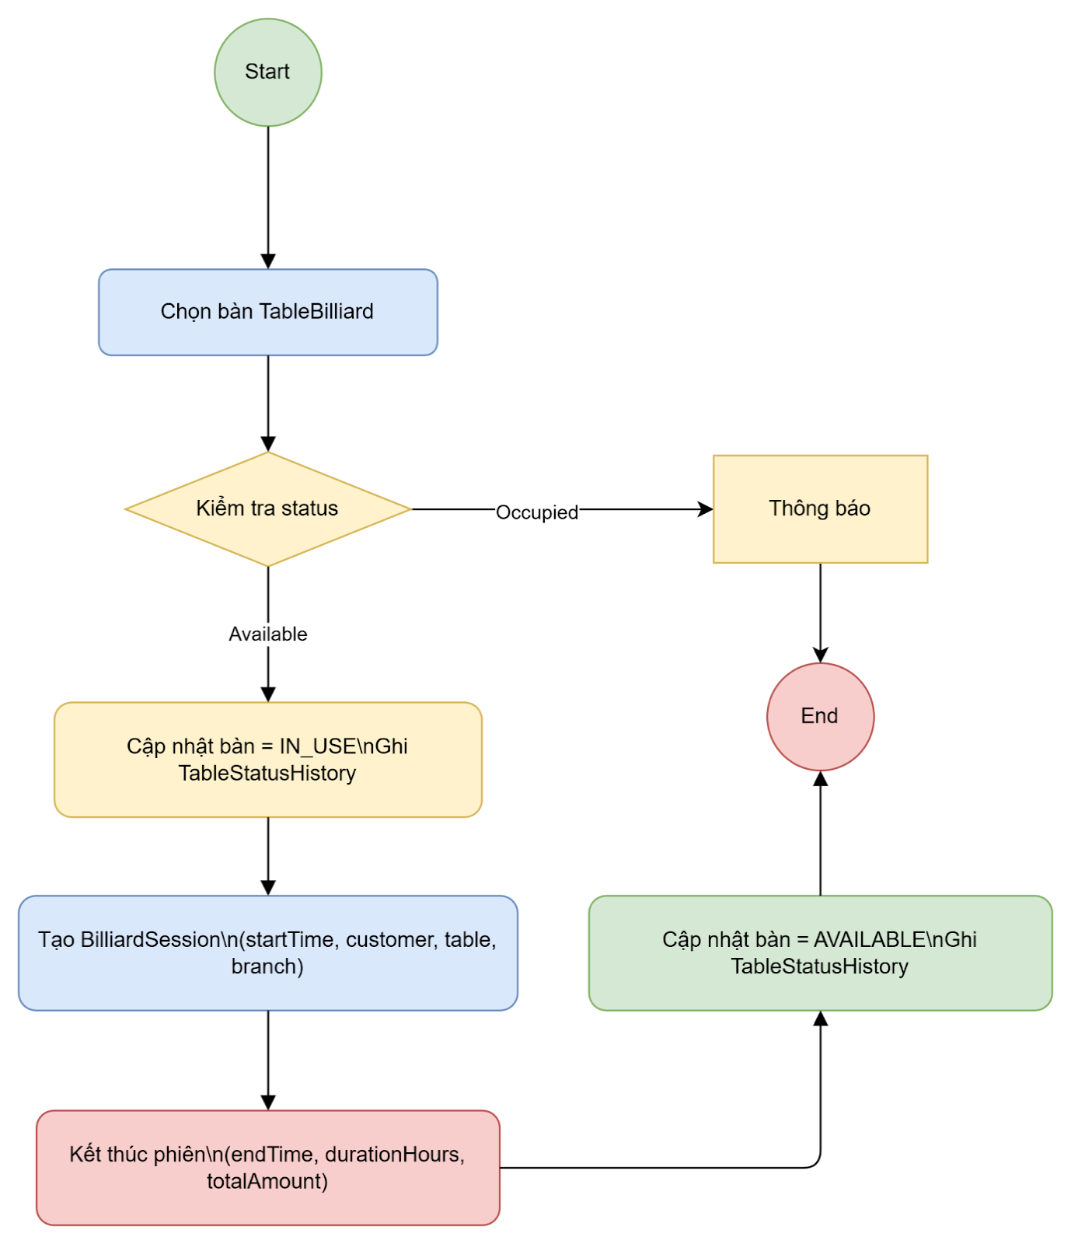
2. Quản lý hạng khách hàng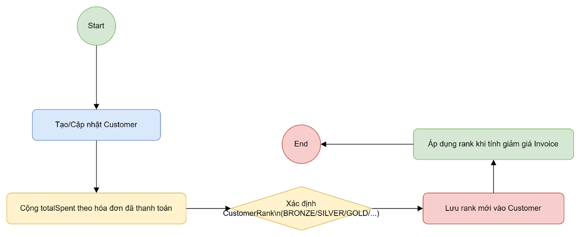
3. Quản lý chấm công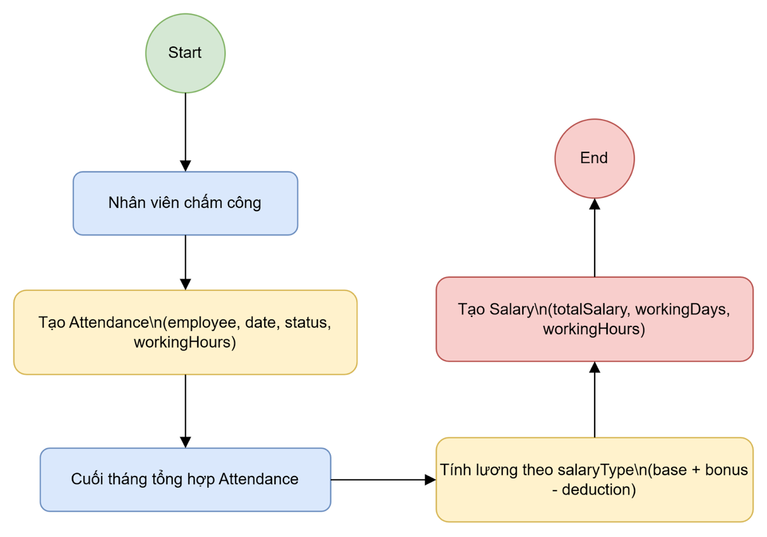
  - Tạo hóa đơn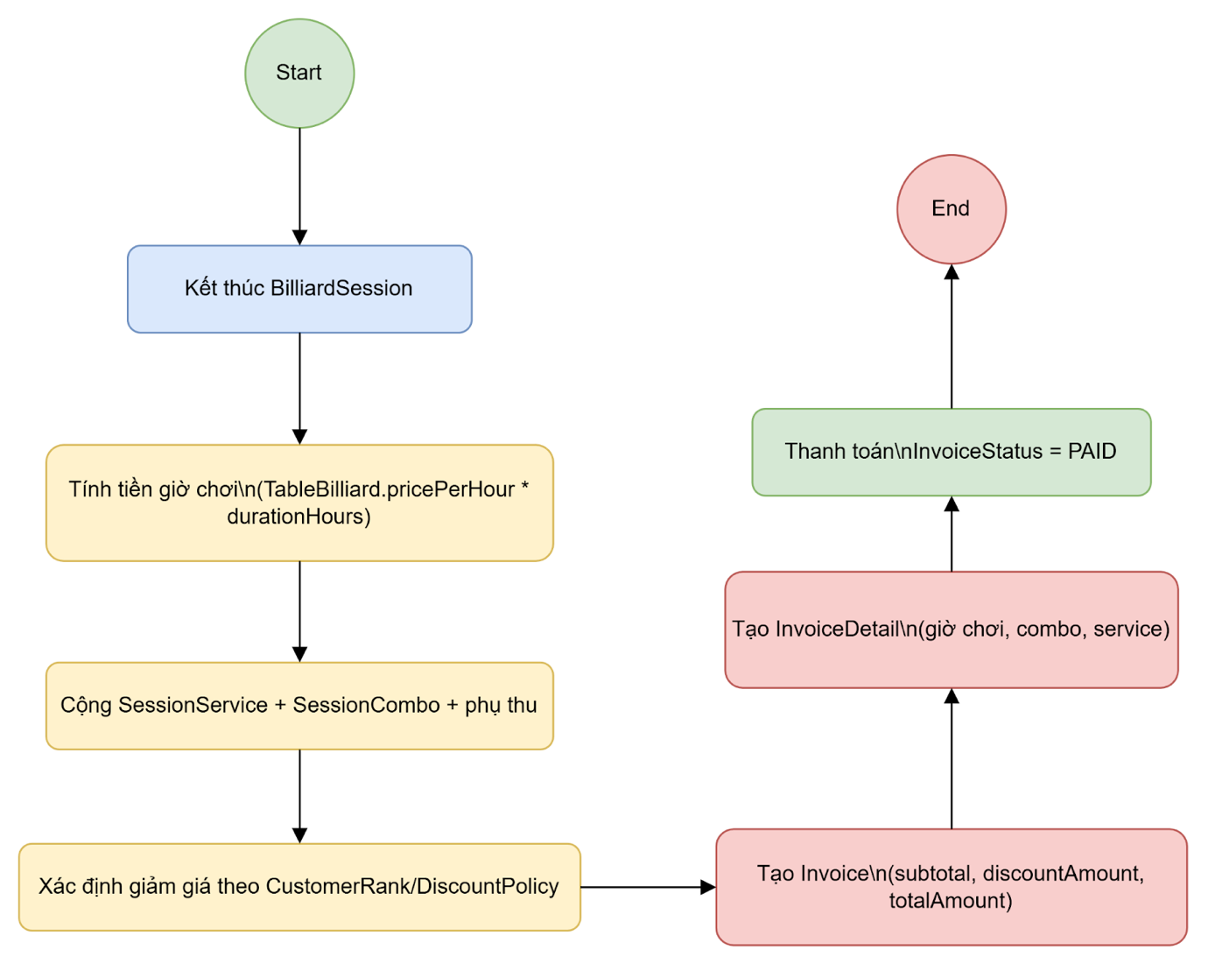
  - Tạo dịch vụ/Combo